目标对齐引用语义驱动的论文级学术价值评估：来自Data Pricing文献网络的证据
Article-level scholarly valuation with target-aligned citation semantics: evidence from the data pricing literature network
摘要
传统引用次数和引文网络指标通常将不同引用边视为近似同质的评价信号，难以区分方法依赖、结果支撑、背景提及、批判性引用以及自引或团队互引等不同引用行为。针对这一问题，本文提出一种目标对齐引用语义驱动的论文级学术价值评估框架，并考察其在需求感知定价场景中的应用。本文以OpenAlex中data pricing主题文献为数据来源，构建包含论文、作者和机构关系的异构学术图，并以论文—论文引用网络作为价值传播主干；针对每条引用边重建与目标被引论文对应的目标对齐引用上下文，利用固定提示词模板和结构化输出抽取引用位置、引用相关性和引用情感等边级语义证据，再结合时间衰减和共同作者关系惩罚，构造语义—时间—关系校准的加权引用网络，计算论文级学术价值，并进一步结合用户需求相似度生成价格建议。实验数据包含105篇论文、204条论文层引用边和1030条异构关系边，其中113条引用边获得目标对齐语义评分，其余91条采用默认语义权重回退。基于Spearman秩相关、Kendall相关、人工可靠性验证、模块消融和future citation validation的结果表明，本文模型在保留引文网络结构共识的同时，能够对单纯引用计数和无权PageRank排序产生可解释的局部价值重估；在未来引用验证主设定中，Full model的Spearman系数为 0.1707，高于Citation Count、Unweighted PageRank和Time-aware PageRank；引用相关性评分与人工判断的Spearman系数为0.4866，综合语义质量与人工判断呈中等正相关。定价敏感性实验进一步表明，论文级学术价值可以作为需求感知价格生成的稳定信号。研究说明，目标对齐引用语义能够为论文级学术价值评估提供比同质引用边更细粒度、可解释且可审计的证据，并为科学文献按需获取与知识型数据要素配置提供可扩展的计算框架。
关键词：论文级学术价值评估；引用语义；目标对齐引用上下文；异构学术图；科学计量；需求感知定价
1 引言
引用是科学交流中最基础的连接机制之一，也是科学计量和学术评价中最常用的数据来源。长期以来，Citation Count、PageRank、CiteRank、h-index 和 Eigenfactor 等指标被广泛用于衡量论文、作者、期刊和机构的学术影响力[15-27]。这些指标共同推动了基于引文数据的研究评价实践，使学术影响能够在较大规模上被量化、比较和追踪。然而，传统引文指标通常隐含一个重要简化：不同引用边在评价中被视为近似同质的信号。换言之，一篇论文是否被引用、被谁引用以及在网络中处于何种位置，往往比“它在什么语境下被引用”受到更多关注。
这一简化在论文级学术价值评估中会带来明显限制。真实学术写作中的引用行为具有多种功能：有些引用用于支撑核心方法，有些用于比较实验结果，有些只是提供背景文献，还有一些可能体现批判、争议或有限相关性。出现在方法部分、直接支撑模型设计的引用，与出现在引言中、仅作为研究背景罗列的引用，在知识依赖强度上并不相同。同样，来自独立研究团队的实质性引用，与自引、共同作者互引或同机构引用所表达的外部认可信号，也不应被完全等同。若评价模型不区分这些差异，就可能高估弱语义引用或关系性引用的价值，也可能低估少量但高度相关、具有实质知识吸收意义的引用。
已有 citation context、citation function 和 citation sentiment 研究表明，引用上下文能够揭示被引论文在施引论文中的真实作用[28-37]。这些研究将引用从简单的二元连接推进为具有语义差异的学术行为，为理解引用动机、引用功能和引用态度提供了重要基础。然而，在多数基于引文网络的论文级影响评价模型中，引用语义仍较少被进一步转化为网络传播中的边权。也就是说，现有研究已经能够识别“引用属于何种功能”，但如何将这种语义差异纳入论文级学术价值计算，仍有待进一步研究。
除语义差异外，引用还受到作者合作关系、机构关系和学术社群结构的影响。自引、团队互引和同机构引用并非必然无效，因为知识延续本身也可能发生在同一研究团队内部；但这类引用与独立外部引用所传递的认可信号并不完全相同[38-39]。如果评价模型仅基于论文—论文引用网络，而不考虑论文背后的作者和机构关系，就可能将局部合作网络中的引用放大效应误认为更广泛的学术影响。因此，论文级学术价值评估不仅需要考虑引用数量和网络结构，还需要进一步考虑引用语义、时间新近性和关系独立性。
近年来，预训练语言模型和大语言模型为科学文本理解提供了新的技术条件。BERT、SciBERT、SPECTER、Sentence-BERT 以及新一代大语言模型已被用于论文分类、主题识别、文献推荐和引用预测等任务[45-50]。但在研究评价场景中，直接让大语言模型判断一篇论文“价值高低”会引入较强主观性，也不利于解释模型如何从原始证据形成最终评价。更稳妥的路径，是将大语言模型限定为边级语义证据抽取器：从目标对齐的引用上下文中提取引用位置、引用相关性和引用情感等可审计信息，再由透明的网络传播模型计算论文级学术价值。这样既能利用语言模型的语义理解能力，又能避免将论文价值判断完全交给黑箱模型。
基于上述问题，本文提出一种目标对齐引用语义驱动的论文级学术价值评估框架。本文的核心判断是，论文级学术价值不应仅由被引次数或无权网络结构决定，而应由引用结构、引用语义、时间新近性和关系独立性共同刻画。为此，本文首先构建 data pricing 主题下的异构学术图，将论文—论文引用网络作为价值传播主干，并利用论文—作者、论文—机构关系识别潜在关系偏差；其次，针对每条引用边重建目标对齐引用上下文，确保语义标注所使用的上下文确实对应目标被引论文；再次，利用大语言模型对目标对齐引用上下文进行结构化标注，获得引用位置、引用相关性和引用情感，并将其转化为边级语义质量因子；最后，将语义质量、时间衰减和共同作者关系惩罚融合为加权引用边权，并在加权引用网络上计算论文级学术价值。
本文选择 data pricing 主题作为经验场景，并非为了将研究主线转向数据市场定价，而是因为该主题同时具有明确的知识服务属性、较清晰的主题引用网络和较强的按需获取应用语境，适合检验论文级学术价值评估结果如何进一步转化为需求感知服务信号。在此基础上，本文采用“先估值、后定价”的路径：先通过加权引用网络识别论文级学术价值，再结合用户需求相似度生成需求感知价格建议。定价部分在本文中主要作为应用示范，用于说明论文级学术价值如何进入知识服务和按需获取场景，而非试图验证真实市场交易价格。
围绕上述目标，本文提出以下三个研究问题：
RQ1：目标对齐引用语义能否为论文级学术价值评估提供比同质引用边更细粒度的证据？
RQ2：语义、时间和关系因素共同校准后的论文级学术价值排序，是否与传统引用指标和未来引用影响保持合理关系？
RQ3：论文级学术价值能否进一步转化为按需获取场景中的需求感知价格生成信号？
本文的主要贡献体现在三个方面。第一，提出目标对齐引用语义驱动的论文级学术价值评估框架。不同于直接使用被引次数、期刊层级或无权 PageRank，本文将每条引用边视为具有语义强弱、时间特征和关系属性的价值传播通道，从而更细粒度地刻画单篇论文的知识贡献。第二，构建语义—时间—关系校准的加权引用传播模型。该模型将引用位置、引用相关性和引用情感转化为语义质量因子，并结合时间衰减和共同作者关系惩罚，增强高质量知识吸收信号，抑制关系性引用可能造成的局部放大。第三，通过 future citation validation、经典基线比较、模块消融、人工可靠性验证和定价敏感性实验对模型进行多角度评估。结果显示，目标对齐引用语义能够产生不同于引用计数但仍与未来影响保持一定外部一致性的论文级学术价值排序，并可进一步支持需求感知价格生成。
本文其余部分组织如下。第 2 节回顾基于引文的学术影响力评价、引用功能与引用上下文、异构学术网络以及数据定价与学术资源配置相关研究。第 3 节介绍数据构建、目标对齐引用上下文重建、语义标注、加权传播模型和需求感知定价机制。第 4 节给出实验结果。第 5 节讨论本文发现的意义、适用边界和局限性。第 6 节总结全文并展望未来研究。
2 相关工作
本文关注学术论文这一知识型数据对象的论文级学术价值评估，并进一步考察其在需求感知定价场景中的应用。与本文最相关的研究主要包括四个方向：基于引文的学术影响力评价、引用功能与引用上下文分析、异构学术网络研究，以及数据定价与学术资源配置研究。
2.1 基于引文的学术影响力评价
学术影响力评价长期以引文计量为核心。Garfield 提出的引文索引思想奠定了通过引用关系识别学术影响的基础[15]。Citation Count 作为最直接的引文指标，因计算简单、解释直观，被广泛用于论文、作者、期刊和机构评价[24-26]。这类指标的基本逻辑是，一篇论文被越多后续论文引用，通常说明其在学术共同体中具有更高可见性和影响力。
为了超越单纯计数，研究者进一步将网络传播思想引入学术引文网络。PageRank 为递归影响传播提供了通用框架[17-18]，HITS 强调链接结构中的权威性与枢纽性[19]，CiteRank 将时间因素纳入学术引文排序[20]，相关研究也进一步讨论了利用网络算法发现具有潜在影响力论文的可能性[21]。相比简单被引次数，网络传播指标能够刻画论文在引文网络中的结构位置，区分来自高影响力论文与普通论文的引用信号。
此外，h-index、Eigenfactor、领域归一化指标等方法从不同角度扩展了引文评价体系[22-27]。这些研究共同表明，学术影响不是单一维度概念，不同指标往往捕捉的是影响力的不同侧面。被引次数强调数量累积，网络传播指标强调结构位置，领域归一化指标则试图缓解学科差异带来的比较偏差。
然而，这一研究传统大多仍默认引用边是近似同质的传播单元。在多数模型中，一条出现在方法部分并支撑后续研究设计的引用，与一条仅在引言中作为背景罗列的引用，往往被赋予相近权重。也就是说，已有引文评价方法较好地回答了“论文被引用了多少次”和“论文处于怎样的网络位置”，但较少回答“论文在后续研究中究竟被如何使用”。本文正是在这一缺口上展开，将引用语义、时间新近性和关系独立性进一步纳入论文级学术价值传播。
2.2 引用功能、引用上下文与引用情感
引用并不是单一类型的学术行为。早期 citation function 研究已经指出，引用可能承担背景说明、方法借鉴、结果比较、观点支持或批判性讨论等不同功能[28-29]。这类研究的重要贡献在于，它们打破了“引用即正向认可”的简单假设，说明引用背后存在复杂的修辞功能和知识关系。
随着自然语言处理方法的发展，citation context、citation intent 和 citation sentiment 研究进一步利用引用上下文识别被引论文在施引论文中的真实作用[30-37]。例如，引用上下文可以揭示被引论文是作为核心方法来源、实验比较对象、理论支撑，还是仅作为相关研究背景出现。引用情感分析则进一步区分支持性、中性或批判性引用，说明引用态度也会影响引用信号的解释方式。
这些研究推动了一个重要转变：引用不再只是论文之间是否存在连接的二元关系，而是具有位置、功能、相关性和情感差异的学术行为。这一转变为更细粒度地理解引用行为提供了基础，也为改进传统引文评价模型提供了潜在证据来源。
但现有引用语义研究的重点大多停留在分类、标注或解释层面，即识别一条引用属于何种功能、具有何种情感或出现在何种上下文中，而较少进一步讨论这些语义信息如何进入论文级价值传播模型。换言之，已有研究能够较好地区分“方法依赖”与“背景提及”，但尚未充分解决如何将这种差异转化为价值评估中的边权差异。本文在这一基础上进一步将引用位置、引用相关性和引用情感转化为边级语义质量因子，使引用语义不只是解释性标签，而能够直接参与论文级学术价值计算。
2.3 异构学术网络
学术评价对象并不只存在于论文—论文引用网络中。论文通常由多个作者共同完成，作者隶属于不同机构，并嵌入在合作网络、机构网络和学术社群结构之中。因此，论文影响力的形成不仅与引用关系有关，也与作者合作关系、机构关系和学术共同体结构有关。
异构学术网络研究为刻画这种多类型关系提供了重要基础。相关研究通常将论文、作者、机构、期刊、主题等视为不同类型节点，并通过引用、合作、发表、隶属等关系构建异构信息网络。PathSim 等元路径方法展示了异构网络中不同路径对相似性计算的作用[40]；ArnetMiner 等学术网络挖掘系统则较早整合论文、作者和关系信息，用于学术搜索、专家发现和科研关系分析[41]；后续 metapath2vec、异构图注意力网络等方法进一步推动了异构网络表示学习[42-44]。
这些研究说明，学术影响和知识传播往往嵌入在更广泛的关系结构中。尤其在评价引用信号时，自引、共同作者引用、团队互引和同机构引用都可能影响引文指标的解释。已有关于自引和关系性引用的研究表明，这类引用并非没有学术意义，但它们与独立外部引用所代表的认可信号并不完全等价[38-39]。
然而，现有异构学术网络研究更多关注学术搜索、推荐、表示学习或影响传播本身，对“关系结构如何校准论文级学术价值”的讨论仍相对有限。尤其在引用语义已经被识别的情况下，如何同时考虑语义质量和引用双方关系独立性，仍缺少较明确的计算框架。本文据此将论文—作者、论文—机构关系引入价值评估过程，通过共同作者关系惩罚降低关系性引用可能造成的局部放大，从而使论文级价值传播更接近“被后续研究实质吸收并获得外部认可”的含义。
2.4 数据定价与学术资源配置
数据定价研究主要来源于数据库、数据管理和数据市场领域。已有工作围绕 query-based data pricing、图数据定价、路径查询定价、动态定价和无套利约束等问题展开，重点关注结构化数据、查询结果或数据市场中的价格形成机制[1-14]。这些研究为信息产品定价提供了重要理论基础，也为不同类型数据资源的价值计算与交易规则设计提供了方法参考。
与一般结构化数据相比，学术论文具有更强的知识属性和评价属性。学术论文既是科研知识生产的载体，也是可被检索、获取、复用和配置的知识型资源。其价值不仅来自文本内容本身，还来自其在知识网络中的位置、被后续研究吸收的方式，以及与特定用户需求之间的匹配程度。因此，若直接使用统一平台规则、期刊层级或被引次数对单篇论文进行粗粒度定价，就容易压缩论文之间真实存在的价值差异。
在数字图书馆、学术搜索、知识服务平台和数据要素流通场景中，用户对论文的需求也具有明显差异。同一篇论文对不同用户的价值可能不同：一篇学术价值较高但与用户查询无关的论文，不一定应获得最高获取优先级；一篇与用户需求高度匹配但学术价值较低的论文，也不应仅因关键词相似而被过度抬高。因此，学术论文的按需获取更适合采用“先识别论文级学术价值，再结合用户需求进行场景化转化”的路径。
然而，现有数据定价研究主要关注数据集、查询结果或结构化数据产品，对学术论文这类知识型资源的论文级价值识别关注不足；已有科学计量研究虽然能够提供学术影响指标，但较少进一步讨论这些指标如何转化为按需获取场景中的价格生成信号。由此可见，学术论文的需求感知定价并不是一个孤立的市场定价问题，而首先依赖于更基础的论文级学术价值评估问题。本文因此将需求感知定价定位为论文级学术价值评估的应用场景，而不是独立的市场机制研究对象。
综上，现有研究已经分别回答了四类问题：引文指标如何衡量学术影响，引用上下文如何揭示引用语义，异构学术网络如何刻画多类型关系，以及数据定价如何服务信息资源配置。但这些研究之间仍缺少一条贯通链路：如何将目标论文在引用上下文中的真实使用方式，转化为可进入网络传播的边级权重，并进一步用于论文级学术价值评估和按需获取场景。与传统引文评价研究相比，本文不再把引用边视为同质连接；与引用语义研究相比，本文不止步于引用功能分类，而是将语义证据转化为价值传播边权；与异构学术网络研究相比，本文强调关系独立性对论文级价值解释的校准作用；与数据定价研究相比，本文关注的不是查询结果价格，而是学术论文这一知识型资源如何先形成可解释的论文级学术价值，再进入需求感知定价应用。由此，本文试图在科学计量评价与知识服务配置之间建立一条更细粒度、可解释且可审计的计算路径。
3 数据与方法
3.1 总体框架
本文提出的框架由五个连续步骤构成。第一，围绕 data pricing 主题构建论文—作者—机构异构学术图，并以论文—论文 citation network 作为论文级学术价值传播主干。第二，针对每条 citation edge 重建目标对齐引用上下文，确保引用上下文与目标被引论文准确对应。第三，利用大语言模型对目标对齐引用上下文进行结构化语义标注，获得引用位置、引用相关性和引用情感等边级证据。第四，将语义质量、时间衰减和共同作者关系惩罚整合为加权引用边权，并在该网络上计算论文级学术价值。第五，将论文级学术价值与用户需求相似度结合，生成需求感知价格建议。整体上，这一框架可以看作对经典引文传播、引用语义分析、异构学术网络建模和数据定价思路的串联整合。
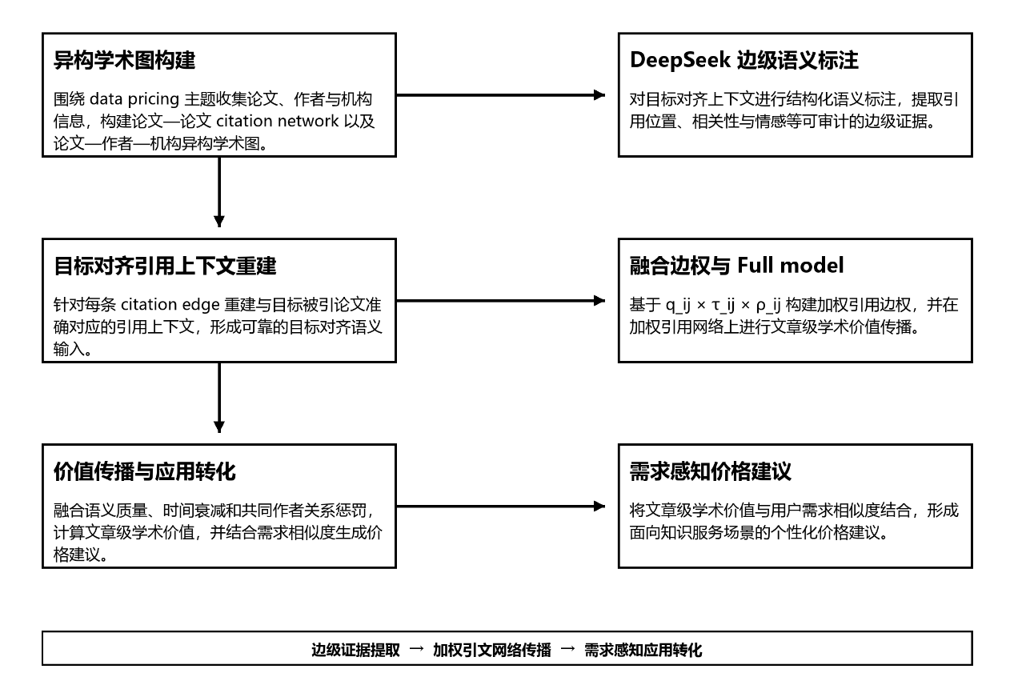
这一框架的关键不在于直接让语义模型给出论文最终价值，而在于建立“边级证据—网络传播—应用转化”的分析链条。语义标注负责从引用边中抽取可审计的局部证据；论文级价值由加权引文网络传播得到；需求感知定价则展示该价值在知识服务场景中的应用方式。
图 1 目标对齐引用语义驱动的论文级学术价值评估框架
Fig. 1 Framework of target-aligned citation semantics for article-level scholarly valuation
图 1 展示了本文的整体框架。左侧为数据构建阶段，包括 data pricing 主题论文集合、论文—论文引用关系以及论文—作者—机构异构关系。中间为目标对齐语义层构建阶段，即先定位每条 citation edge 对应的目标引用上下文，再利用大语言模型进行边级语义标注。右侧为论文级价值传播与需求感知定价阶段，即将语义质量、时间衰减和关系惩罚整合为加权引用边权，在加权引用网络上计算论文级学术价值，并进一步结合用户需求相似度生成价格建议。该框架强调，语义模型并不直接输出论文最终价值，而是为引用边提供可审计的局部证据；最终价值由透明的网络传播模型计算。
3.2 数据集与异构学术网络构建
主题检索以 “data pricing” 为核心检索词，并结合标题、摘要和关键词字段进行初筛；随后通过引用关系和主题相关性复核剔除弱相关文献。该主题一方面与数据市场、查询定价和信息产品定价研究直接相关，便于衔接需求感知定价应用；另一方面文献规模适中，适合开展 citation context 抽取、人工标注和语义层审计；同时其内部包含数据库、数据市场、查询定价、图数据与个性化定价等多个分支，能够形成较清晰的主题引用网络。
数据来源为OpenAlex[51]，并记录论文元数据、作者信息、机构信息和引用关系。样本构建过程中，首先基于主题检索获得候选论文集合，再进行去重、引用关系清洗和最大弱连通分量筛选，最终形成包含 105 篇论文和 204 条论文层引用边的价值传播网络。对于语义层构建，本文仅对能够完成参考文献条目匹配、正文引用标记定位和目标对齐上下文抽取的引用边进行语义评分；无法可靠对齐的引用边保留在网络中，但采用默认语义权重回退。模型比较和结果验证采用 Spearman 秩相关、Kendall 相关、future citation validation、模块消融和人工可靠性验证，以同时检验模型与传统指标、未来引用影响以及人工语义判断之间的关系。
表 1 实验数据与语义层概况
Table 1 Dataset and semantic layer statistics
项目 | 数值 | 说明
论文节点数 | 105 | data pricing 主题论文
论文层 citation edges | 204 | 论文级价值传播主干
异构图总边数 | 1030 | cites、written_by、affiliated_with
cites 边 | 204 | 论文—论文引用
written_by 边 | 409 | 论文—作者关系
affiliated_with 边 | 417 | 论文—机构关系
目标对齐语义评分边 | 113 | 正式语义边
默认 fallback 边 | 91 | 无法可靠目标对齐
语义覆盖率 | 55.39% | 113/204
representative 人工样本 | 50 | 可靠性主样本
hard-case 人工样本 | 30 | 复杂引用审计
3.3 目标对齐引用语义构建
3.3.1 目标对齐引用上下文重建
引用语义分析成立的前提，是 citation context 必须准确对应目标被引论文。在真实论文中，这一步经常受到三类问题干扰：综述性段落中同时出现多篇文献，多文献并列引用或编号范围引用造成弱对齐，以及 PDF 解析、参考文献匹配或 citation marker 识别错误导致上下文错配。已有引用功能、引用意图和引用情感研究已经反复表明，若上下文边界和目标论文对齐不准，后续语义标注的解释力会明显下降[29-37]。
为此，本文采用目标对齐引用上下文重建。对于每条引用边 $\left(p_{i} , p_{j}\right)$，本文首先在施引论文 $p_{i}$的参考文献表中定位目标被引论文 $p_{j}$对应的参考文献条目。匹配优先使用 DOI 或 OpenAlex ID；若缺少唯一标识，则使用标题规范化、作者和年份信息进行辅助匹配。标题规范化包括大小写统一、去除标点和空格标准化等处理。随后，本文在正文中进一步定位目标引用标记。对于数字编号制论文，抽取包含目标编号的句子及其前后句；对于作者—年份制引用，则根据作者名和年份匹配正文中的引用标记。对于 grouped citation 或 range citation，仅在能够确认目标论文确实包含于该引用组时才进入后续处理。对于成功定位目标引用标记的边，本文抽取核心句及其前后窗口，形成目标对齐引用上下文；若同一目标论文在施引论文中出现多次，则合并多个目标对齐上下文。
设 $p_{i}$为施引论文，$p_{j}$ 为目标被引论文，$m_{ij}$ 为正文中能够对应 $p_{j}$的引用标记。若 $s_{0}$表示包含 $m_{ij}$的核心句，$s_{−1}$ 和 $s_{+1}$分别表示其前一句和后一句，则目标对齐引用上下文定义为：
$c_{ij}=\{s_{−1},s_{0},s_{+1}\}.$若同一引用边在施引论文中出现多次，本文将多个上下文合并为：
$$C_{ij}=\{c_{ij}^{\left(1\right)},c_{ij}^{\left(2\right)},…,c_{ij}^{\left(K_{ij}\right)}\},$$
其中，$K_{ij}$ 表示论文 $p_{i}$中能够可靠对齐到目标论文 $p_{j}$的引用上下文数量。
对于无法可靠完成目标上下文对齐的边，本文不调用语义标注模块，也不复用旧语义评分，而采用默认语义权重回退。该策略虽然会牺牲部分语义覆盖率，但能够降低错误上下文对边权的污染。最终，204 条引用边中，113 条获得目标对齐语义评分，91 条采用默认回退。对这类无法可靠定位的边，本文设置：
$$q_{ij}=1,source_{ij}=default_fallback.$$
对于成功获得语义标注的边，则有：
$$source_{ij}=target_aligned_semantic.$$3.3.2 边级语义标注
在完成上下文对齐后，本文利用大语言模型对目标对齐引用上下文进行结构化标注，输出引用位置、引用相关性和引用情感三类信息。其中，引用位置用于区分该引用在论文结构中的功能位置；引用相关性用于评估目标被引论文与当前上下文任务之间的贴合程度；引用情感用于区分支持性、中性或批判性使用方式。三类输出随后被统一映射为边级语义质量因子，以便与时间和关系信号共同进入加权传播模型。这里的标注维度直接承接了 citation function、citation intent 和 citation sentiment 研究中的常见分析框架[28-37]。
本文的语义标注模块采用 DeepSeek 系列大语言模型作为边级语义证据抽取器[52-53]。为保证可复核性，目标对齐后的每条引用上下文均通过固定提示词模板输入模型，并要求返回结构化 JSON 输出。核心字段包括引用位置标签、引用相关性评分、引用情感标签、模型自报告置信度，以及对齐状态标记。若人工复核或后验检查发现样本属于 wrong_or_ambiguous，则该样本不进入正式语义评分统计，并回退到默认语义权重。代表性样本和 hard-case 样本均经过人工审查。正式实验中使用的模型版本、提示词模板、输出字段定义与解码参数可在附录中统一给出，以保证语义标注过程的可复核性和可复现性。
语义标注模块对每条目标对齐引用边输出：
$$LLM(C_{ij})=(section_{ij},rel_{ij},sent_{ij},conf_{ij},align_{ij}),$$
其中，$section_{ij}$ 表示引用位置标签，$rel_{ij}∈[0,1]$ 表示引用相关性评分，$sent_{ij}∈\{−1,0,1\}$ 表示引用情感标签，$conf_{ij}∈[0,1]$ 表示模型自报告置信度，$align_{ij}$ 表示目标对齐状态。若 $align_{ij}=wrong_or_ambiguous$，则该边不使用语义评分，而回退为默认权重。
3.4 语义—时间—关系校准的价值传播模型
3.4.1 引用边权构造
在语义层生成后，本文将语义质量、时间衰减和共同作者关系惩罚整合为加权引用边权。语义质量反映目标论文被后续研究实质吸收的强弱，时间项用于校准不同发表时期论文之间的传播机会差异，关系惩罚项则用于降低自引或团队互引带来的局部放大效应。这样的设计分别对应了引用语义研究、自引校准研究和时间敏感传播研究所强调的关键偏差来源[20][30][38-39]。
首先，本文将引用位置、引用相关性和引用情感转化为语义质量因子。方法和结果部分的引用通常表示更强的知识依赖，因此赋予较高权重；引言部分引用多为背景性提及，因此权重较低。引用位置权重定义为：
$$w_{ij}^{sec}=\left\{\begin{matrix}1.20, & section_{ij}=Methodology, \\ 1.15, & section_{ij}=Result, \\ 1.05, & section_{ij}=Discussion, \\ 1.00, & section_{ij}=Related Work, \\ 0.90, & section_{ij}=Introduction, \\ 1.00, & otherwise.\end{matrix}\right.$$
引用相关性权重定义为：
$$w_{ij}^{rel}=0.5+rel_{ij}^{2}.$$
该映射强调高相关引用与弱相关引用之间的差异，使核心方法依赖、关键理论支撑和重要实验比较获得更高传播权重。引用情感权重定义为：
$$w_{ij}^{sent}=\left\{\begin{matrix}1.10, & sent_{ij}=1, \\ 1.00, & sent_{ij}=0, \\ 0.85, & sent_{ij}=−1.\end{matrix}\right.$$
情感项仅作为辅助校准项，因为负向引用并不意味着被引论文没有学术价值，但其作为正向知识吸收信号时应被谨慎处理。综合引用位置、相关性和情感三类信息，边级语义质量因子定义为：
$$q_{ij}=w_{ij}^{sec}⋅w_{ij}^{rel}⋅w_{ij}^{sent}.$$
对于 default fallback 边，本文设定 $q_{ij}=1$，以避免将不可靠上下文产生的语义评分传播到网络中。
对无法可靠对齐的引用边，本文设置默认语义质量 $q_{ij}=q_{0}$。该设置并不表示删除引用边，而是使其以保守强度继续参与网络传播。本文将 $q_{0}$设为低于一般语义评分边的保守值，以避免无法对齐边在缺少语义证据的情况下被赋予过高传播强度。后续研究可进一步比较不同 fallback 参数对排序稳定性的影响。
其次，本文引入时间衰减因子。科学影响具有时间动态特征，较新的引用通常更能反映持续影响或当前研究前沿，过旧引用则可能更多表示历史基础。设 $year_{i}$和 $year_{j}$分别表示施引论文和被引论文的发表年份，年份差为：
$$Δy_{ij}=year_{i}−year_{j}.$$
时间衰减因子定义为：
$$t_{ij}=exp⁡(−λΔy_{ij}),$$
其中，$λ$ 为时间衰减参数。
再次，本文考虑引用双方的作者关系。自引、团队互引和共同作者网络中的引用并不必然无效，但其作为独立外部认可信号时应与完全独立引用区分开来。设施引论文 $p_{i}$的作者集合为 $A_{i}$，被引论文 $p_{j}$的作者集合为 $A_{j}$，共同作者数量定义为：
$$coauthor_{ij}=∣A_{i}∩A_{j}∣.$$
关系惩罚因子定义为：
$$r_{ij}=\frac{1}{1+γ⋅coauthor_{ij}},$$
其中，$γ$ 为关系惩罚参数。当两篇论文没有共同作者时，$r_{ij}=1$；共同作者越多，关系惩罚越强。
最后，将语义质量、时间衰减和关系惩罚组合为最终引用边权：
$$w_{ij}=q_{ij}⋅t_{ij}⋅r_{ij}.$$
为保证传播过程中的出边权重可比，本文对每个施引论文 $p_{i}$的所有出边进行归一化：
$${\hat{w}}_{ij}=\frac{w_{ij}}{\sum_{p_{k}∈Out(p_{i})}{w_{ik}}},$$
其中，$Out(p_{i})$ 表示论文 $p_{i}$指向的所有被引论文集合。
3.4.2 加权论文级价值传播
在构建边权后，本文在加权引文网络上计算论文级学术价值。与无权 PageRank 不同，该过程不再默认每条引用边具有相同传播作用，而是允许高相关、高质量、相对独立的引用边在价值传播中发挥更大作用，同时削弱背景性引用或关系性引用的放大效应。这种做法延续了从 Citation Count 到 PageRank、再到关系校准传播模型的基本演化方向[17-21][38-40]。
设 $V_{j}$表示论文 $p_{j}$的论文级学术价值，$In(p_{j})$ 表示引用 $p_{j}$的施引论文集合，$n$ 表示论文总数，$d$ 为阻尼系数，则加权论文级价值传播公式为：
$$V_{j}=\frac{1−d}{n}+d\sum_{p_{i}∈In(p_{j})}{{\hat{w}}_{ij}}V_{i}.$$
该公式表示，论文 $p_{j}$的价值由两部分构成：一部分为随机跳转项，另一部分来自引用它的论文通过加权引用边传递的价值。与无权传播模型相比，本文模型使语义质量更高、时间更近、关系更独立的引用边获得更高传播强度。
3.5 需求感知定价应用
在获得论文级学术价值后，本文进一步构造需求感知价格。首先，对 Full model 输出的论文级学术价值进行 Min-Max 归一化：
$$\tilde{V_{i}}=\frac{V_{i}−min⁡(V)}{max⁡(V)−min⁡(V)}.$$
随后计算用户查询 $u$与论文 $p_{i}$的标题或摘要之间的语义相似度：
$$sim(u,p_{i})=cos(emb(u),emb(p_{i})).$$
在此基础上，构建支付意愿函数：
$$WTP_{i}=α\tilde{V_{i}}+β\left(0.2 sim(u,p_{i})+0.8 \tilde{V_{i}} sim(u,p_{i})\right),$$
其中，$α$ 和 $β$分别控制论文级价值和需求相似度交互项的权重。最终价格映射为：
$$Price_{i}=\frac{WTP_{i}}{2}\left(0.3 + 0.7\tilde{V_{i}}\right).$$
该设计同时考虑供给侧价值和需求侧匹配。若论文价值高但与用户需求不相关，价格会被相似度抑制；若论文与用户需求相似但论文级学术价值较低，价格也不会被过度抬高。其基本思路与 query-based data pricing、个性化定价和信息产品差异化定价中的供需耦合逻辑是一致的[2][11][13-14]。
3.6 对比方法与评价策略
本文选择三类经典基线和四类模型变体进行对比。经典基线包括 Citation Count、Unweighted PageRank 和 Time-aware PageRank；模型变体包括 Semantic-only、Semantic-temporal、Semantic-relation 和 Full model。其中，Semantic-only 仅使用目标对齐引用语义，Semantic-temporal 在语义权重基础上加入时间衰减，Semantic-relation 在语义权重基础上加入关系惩罚，Full model 同时使用语义质量、时间衰减和关系惩罚。
由于论文级学术价值缺乏统一人工金标准，本文不以单一准确率评价模型，而从四个角度进行验证：future citation validation、与经典基线的秩相关比较、模块消融分析，以及人工标注可靠性验证。这样的多视角评估策略，也更接近科学计量研究中对外部一致性、结构比较和人工审计并行使用的常见做法[24-26][30-37]。
4 实验结果
4.1 目标对齐语义层与人工可靠性
在 204 条论文层引用边中，113 条成功完成目标对齐并获得语义评分，91 条由于 PDF 或文本缺失、参考文献解析失败、引用标记无法定位或上下文对齐不确定而采用默认回退，语义覆盖率为 55.39%。这一覆盖率并不只是数据缺失的结果，而是本文方法设计的一部分。初步语义层审计发现，部分粗粒度引用上下文存在与目标被引论文不匹配的情况，这意味着如果直接对粗粒度引用上下文评分，错误语义可能被赋给错误引用边。本文选择重新构建目标对齐引用上下文，并仅对可靠对齐的边进行语义标注，从而优先保证语义输入质量，而不是盲目扩大覆盖范围；这种“先保证对齐、再做语义解释”的处理与既有引用语义研究强调的上下文可解释性要求是一致的[29-37]。
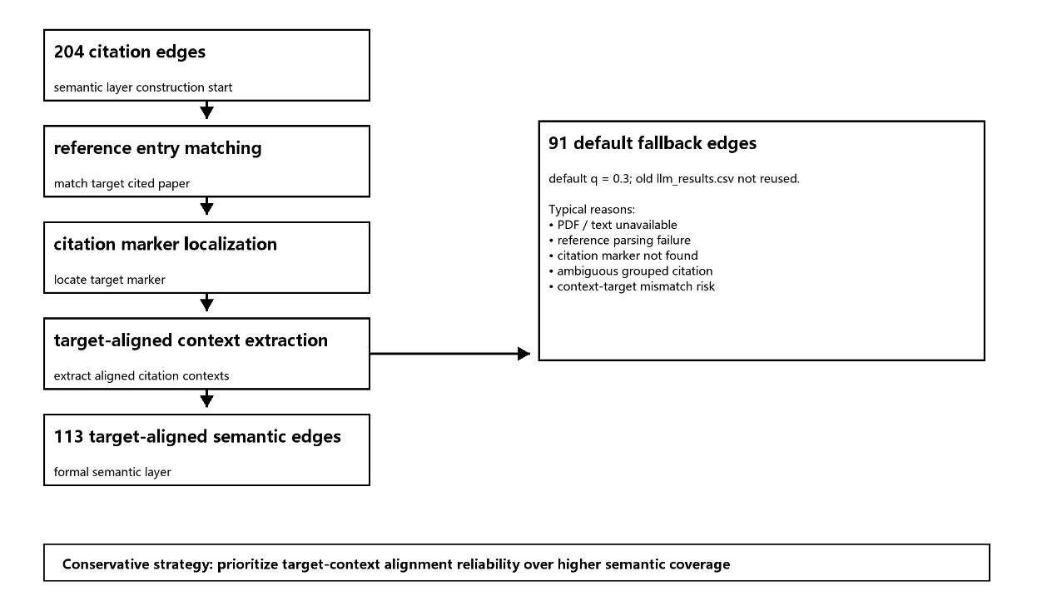
图 2 目标对齐语义层构建流程与 fallback 边界
Fig. 2 Construction and fallback boundary of the target-aligned semantic layer
图 2 直观展示了目标对齐语义层的构建结果。204 条 citation edges 并非被机械地全部送入 LLM，而是先经过 reference entry matching、citation marker localization 和 target-aligned context extraction 三个步骤，再决定是否进入正式语义层。最终，113 条边满足可靠对齐条件，其余 91 条边继续保留在传播网络中，但使用默认语义权重回退。由此可见，本文的语义层构建策略并非追求最大覆盖率，而是在覆盖率与上下文对齐可靠性之间采取保守权衡，以降低错误语义边权对价值传播的污染风险。
为验证语义评分是否能够反映引用语义，本文构建 representative reliability 样本 50 条，其中 43 条用于正式计算，7 条因 wrong_or_ambiguous 被排除。结果显示，引用相关性判断与人工标注具有中等正相关，relevance Spearman 系数为 0.4866，relevance MAE 为 0.2023；综合语义质量方面，human-q 与 LLM-q 的 Spearman 系数为 0.4283，Kendall 系数为 0.3226。这说明模型生成的边级语义质量与人工判断在方向上保持一致，但仍不能视为人工判断的完全替代。
在分类型指标上，section accuracy 为 0.4884，section macro-F1 为 0.5037，说明模型对引用位置具有一定识别能力，但在 Methodology、Result 和 Discussion 等相邻结构位置之间仍存在混淆；sentiment accuracy 为 0.4419，sentiment macro-F1 为 0.2963，说明引用情感识别是最不稳定的语义维度。
表 2 语义评分可靠性结果
Table 2 Reliability of semantic annotation
指标 | 数值 | 解释
representative 样本数 | 50 | 人工标注主样本
正式计算样本数 | 43 | 排除 wrong_or_ambiguous
section accuracy | 0.4884 | 中等一致
section macro-F1 | 0.5037 | 结构位置有混淆
sentiment accuracy | 0.4419 | 情感判断较弱
sentiment macro-F1 | 0.2963 | 负向引用识别不足
relevance Spearman | 0.4866 | 与人工中等正相关
relevance MAE | 0.2023 | 误差可控
human-q vs LLM-q Spearman | 0.4283 | 综合语义质量中等正相关
human-q vs LLM-q Kendall | 0.3226 | 排序方向一致
此外，本文进一步进行 hard-case audit，共标注 30 条复杂样本，其中 27 条为 correct alignment，3 条为 wrong_or_ambiguous。在 hard-case 中，negative sentiment 出现 3 条，neutral sentiment 16 条，positive sentiment 8 条。结合 representative reliability 与 hard-case audit 的结果，可以认为目标对齐步骤有效降低了复杂引用情形下的错配风险。
这一组结果回答了 RQ1：目标对齐语义层的价值不在于简单扩大 LLM 覆盖率，而在于在控制上下文对齐质量的前提下获得可验证的边级语义证据。虽然语义覆盖率只有 55.39%，但经过目标对齐的引用语义已经能够在一定程度上反映人工对引用实质性强弱的判断。因此，RQ1 的核心发现不是“大语言模型可以完全替代人工语义判断”，而是在目标对齐约束下，LLM 生成的边级语义信号能够与人工判断保持中等一致，并可作为加权引文传播中的可审计证据。
4.2 论文级价值评估效果
4.2.1 与经典排序基线的比较
本文首先比较 Full model 与 Citation Count、Unweighted PageRank 的排序关系，以检验目标对齐引用语义是否只是简单复制传统引文指标，还是能够在保留基本结构共识的同时产生差异化价值重估。
结果显示，Full model 与 Citation Count 的 Spearman 系数为 0.8328，说明本文模型仍保留了与被引次数相关的基本影响力共识。换言之，高被引论文在加权传播模型中通常仍具有较高论文级价值，这表明本文模型并未脱离传统引文评价所反映的学术共同体关注结构。但二者并非完全一致，说明目标对齐引用语义、时间校准和关系惩罚能够在局部排序上修正单纯引用计数的不足。特别是，当某些引用主要表现为背景性提及、弱相关引用或关系性引用时，Full model 会降低其传播强度；相反，若某篇论文虽然被引次数不高，但其引用集中体现为方法依赖、结果支撑或高相关知识吸收，则可能在 Full model 中获得更高评价。
Full model 与 Unweighted PageRank 的 Spearman 系数为 0.9355，表明本文模型高度保留了引文网络传播结构。该结果说明，无权 PageRank 所捕捉的网络中心性仍然是论文级学术价值的重要基础，但传统无权传播没有进一步区分引用边质量。本文模型在 PageRank 式传播框架中引入语义质量、时间衰减和共同作者关系惩罚，使价值传播不再沿所有引用边等强度扩散，而是沿语义质量更高、时间更近、关系更独立的引用边获得更强传播。
因此，与经典排序基线的比较表明，本文模型并不是对 Citation Count 或 PageRank 的完全替代，而是在传统引文结构共识基础上进行语义增强和关系校准。其核心作用在于：将“论文被多少次引用”和“论文处于何种网络位置”进一步推进为“论文如何被引用、是否形成实质知识依赖，以及这些引用是否来自相对独立的外部认可”。
4.2.2 Future citation validation
为检验论文级学术价值与未来学术影响之间的外部一致性，本文进一步进行 future citation validation。需要强调的是，未来引用数量并不是论文级价值的唯一真实标签。未来引用同样会受到主题热度、数据库覆盖、发表时间、作者声誉、领域规模和研究前沿变化等因素影响。因此，本文将 future citation validation 视为外部一致性检验，而不是监督学习意义上的金标准预测任务。
本文设置两个时间切分。主设定为 cutoff=2020、future window=2021–2024、target=core；稳健性设定为 cutoff=2021、future window=2022–2024。表 3 给出了不同方法在两种设定下与未来引用数量之间的 Spearman 系数。
表 3 Future citation validation 结果
Table 3 Results of future citation validation
设定 | 方法 | Spearman | 解释
cutoff=2020, future=2021–2024 | Citation Count | 0.1095 | 经典计数基线
cutoff=2020, future=2021–2024 | Unweighted PageRank | -0.0591 | 无权传播效果弱
cutoff=2020, future=2021–2024 | Time-aware PageRank | 0.1579 | 时间信息有效
cutoff=2020, future=2021–2024 | Full model | 0.1707 | 主设定下相对最优
cutoff=2021, future=2022–2024 | Citation Count | 0.2039 | 短期引用惯性强
cutoff=2021, future=2022–2024 | Unweighted PageRank | -0.0908 | 低于 Full model
cutoff=2021, future=2022–2024 | Time-aware PageRank | 0.1037 | 低于 Full model
cutoff=2021, future=2022–2024 | Full model | 0.1355 | 仍优于网络传播基线
在主设定下，Full model 的 Spearman 系数为 0.1707，高于 Citation Count 的 0.1095、Unweighted PageRank 的 -0.0591 和 Time-aware PageRank 的 0.1579。这说明，在较长未来窗口中，语义—时间—关系联合校准后的论文级价值与后续学术传播之间具有相对更好的排序一致性。相比单纯被引次数和无权传播，Full model 能够在一定程度上捕捉被后续研究实质吸收的知识价值信号。
在稳健性设定下，Full model 的 Spearman 系数为 0.1355，高于 Unweighted PageRank 的 -0.0908 和 Time-aware PageRank 的 0.1037，但低于 Citation Count 的 0.2039。这一结果表明，在更短的未来窗口中，Citation Count 仍具有较强的引用惯性优势。也就是说，已有被引次数在短期内仍然能够较好地预测后续引用积累，而本文模型更关注引用质量、时间和关系结构共同塑造的论文级学术价值，并不以最大化短期未来引用预测为唯一目标。
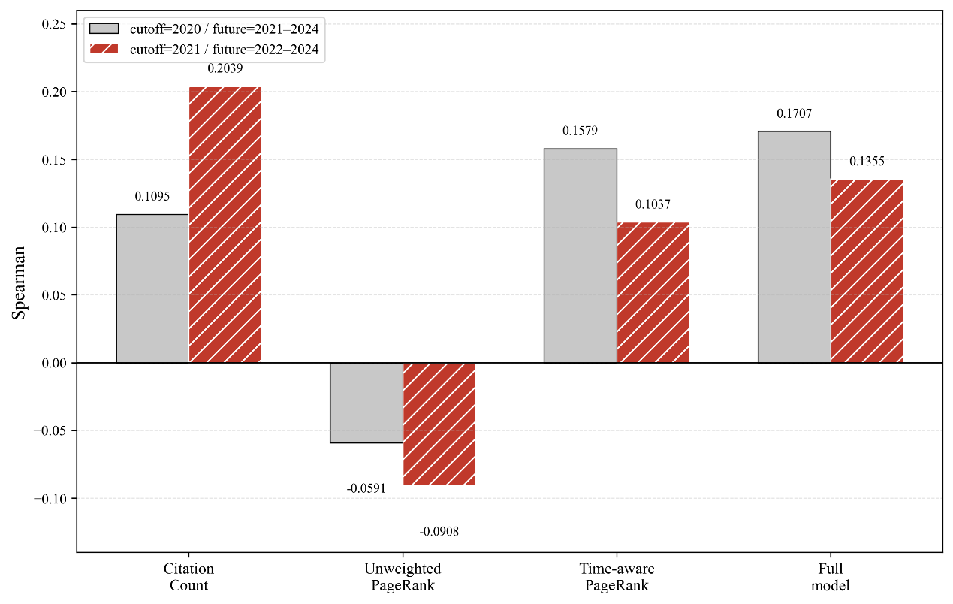
图 3 Future citation validation 中不同方法的 Spearman 对比
Fig. 3 Spearman comparison of future citation validation across methods
图 3 进一步展示了两种时间切分下不同方法的 Spearman 对比。可以看到，在 cutoff=2020 的主设定下，Full model 在四类方法中取得最高 Spearman 系数，说明目标对齐语义与结构校准能够提高模型与未来学术传播之间的外部一致性；而在 cutoff=2021 的稳健性设定下，Citation Count 表现最好，说明短期未来引用仍存在明显惯性。该结果进一步说明，本文模型不应被理解为单纯的未来引用预测器，而应被理解为一种用于识别经过语义质量、时间新近性和关系独立性校准后的论文级学术价值评估方法。
总体而言，future citation validation 支持本文模型具有一定外部一致性，但这种一致性是温和的、解释性的，而不是强预测意义上的。Full model 的价值不在于在所有时间切分下绝对优于传统指标，而在于提供了一个能够解释引用质量差异和关系结构影响的论文级价值评估框架。
4.2.3 模块消融与机制解释
为进一步理解不同模块对最终论文级价值排序的贡献，本文比较 Semantic-only、Semantic-temporal、Semantic-relation 和 Full model 的排序相关性。Semantic-only 仅使用目标对齐引用语义；Semantic-temporal 在语义权重基础上加入时间衰减；Semantic-relation 在语义权重基础上加入关系惩罚；Full model 同时包含语义质量、时间衰减和共同作者关系惩罚。
表 4 模块消融结果
Table 4 Ablation results
实验 | 与 Full model 的 Spearman | 结论
Semantic-only | 0.9968 | 语义是主要区分信号
Semantic-temporal | 0.9975 | 时间提供温和校准
Semantic-relation | 0.9982 | 关系惩罚局部修正
Full model | 1.0000 | 综合模型
结果显示，Semantic-only 与 Full model 的 Spearman 系数为 0.9968，说明目标对齐引用语义是模型中最主要的区分信号。换言之，引用位置、引用相关性和引用情感共同构成了论文级价值重估的核心来源。该结果与本文的理论设定一致：若传统引文指标的主要问题在于将引用边视为同质连接，那么首先需要被校准的就是引用边本身的语义质量。
Semantic-temporal 与 Full model 的 Spearman 系数为 0.9975，说明时间衰减提供的是温和校准。时间因素并未彻底改变总体排序，但能够在发表时间差异较大或引用新近性差异较明显的情况下，对部分论文产生局部调整。Semantic-relation 与 Full model 的 Spearman 系数为 0.9982，说明关系惩罚主要发挥局部修正作用。共同作者关系惩罚并不是否定团队内部引用的学术意义，而是降低这类引用作为独立外部认可信号时的传播强度。
这些结果说明，在当前 data pricing 小规模主题网络中，目标对齐语义是最主要的区分信号，时间和关系因素更多承担边界样本、相近论文和关系密集局部网络中的校准功能。这并不意味着时间和关系模块无效，而是表明其作用更偏向局部调整。对于更大规模、更长时间跨度或团队引用更密集的学科网络，时间衰减和关系惩罚的边际作用可能更加明显。
为便于概括本文的主要实验发现，表 5 汇总了 future citation validation、排序相关性、模块消融、人工可靠性和定价敏感性实验的核心结果。
表 5 综合实验结果汇总
Table 5 Summary of experimental results
实验类型 | 关键结果 | 结论
Future validation 2020 | Full Spearman=0.1707 | 优于 Citation Count、Unweighted、Time-aware
Future validation 2021 | Full Spearman=0.1355 | 优于 Unweighted、Time-aware
Citation Count vs Full | Spearman=0.8328 | 保留引用计数共识但产生重估
Unweighted PageRank vs Full | Spearman=0.9355 | 保留网络传播结构
Semantic-only | Spearman=0.9968 | 语义是主要区分信号
Semantic-temporal | Spearman=0.9975 | 时间提供温和校准
Semantic-relation | Spearman=0.9982 | 关系惩罚局部修正
LLM relevance vs human | Spearman=0.4866 | 中等正相关
human-q vs LLM-q | Spearman=0.4283 | 中等正相关
定价敏感性 | Top-5 稳定 | 价格函数具有鲁棒性
综合来看，RQ2 的答案不是“Full model 始终优于所有传统指标”，而是：Full model 在保留 Citation Count 和 PageRank 所代表的基本结构共识基础上，通过目标对齐语义、时间校准和关系惩罚形成可解释的局部重估；其与未来引用影响具有一定外部一致性，但不应被解释为单纯的未来引用预测模型。该结果说明，本文模型的主要贡献不是追求对未来引用数量的最高预测精度，而是为论文级学术价值评估提供更细粒度、更可解释的边级证据和传播机制。
4.3 需求感知定价结果
本文以用户查询“data pricing”为例，计算论文标题或摘要与用户需求之间的语义相似度，并结合 Full model 归一化论文级价值生成价格。Base Case 下，Top-5 论文包括 TUBE、Query-based data pricing、Too Much Data: Prices and Inefficiencies in Data Markets、Smart data pricing 和 A survey of smart data pricing。结果表明，最终价格由论文级价值和需求相似度共同影响：高价值但低需求相关性的论文价格会受到抑制；高相似度但论文级价值较低的论文也不会被过度抬高。这一结果与数据定价研究中“供给侧价值不应脱离需求侧匹配单独定价”的基本认识一致[2][10-14]。
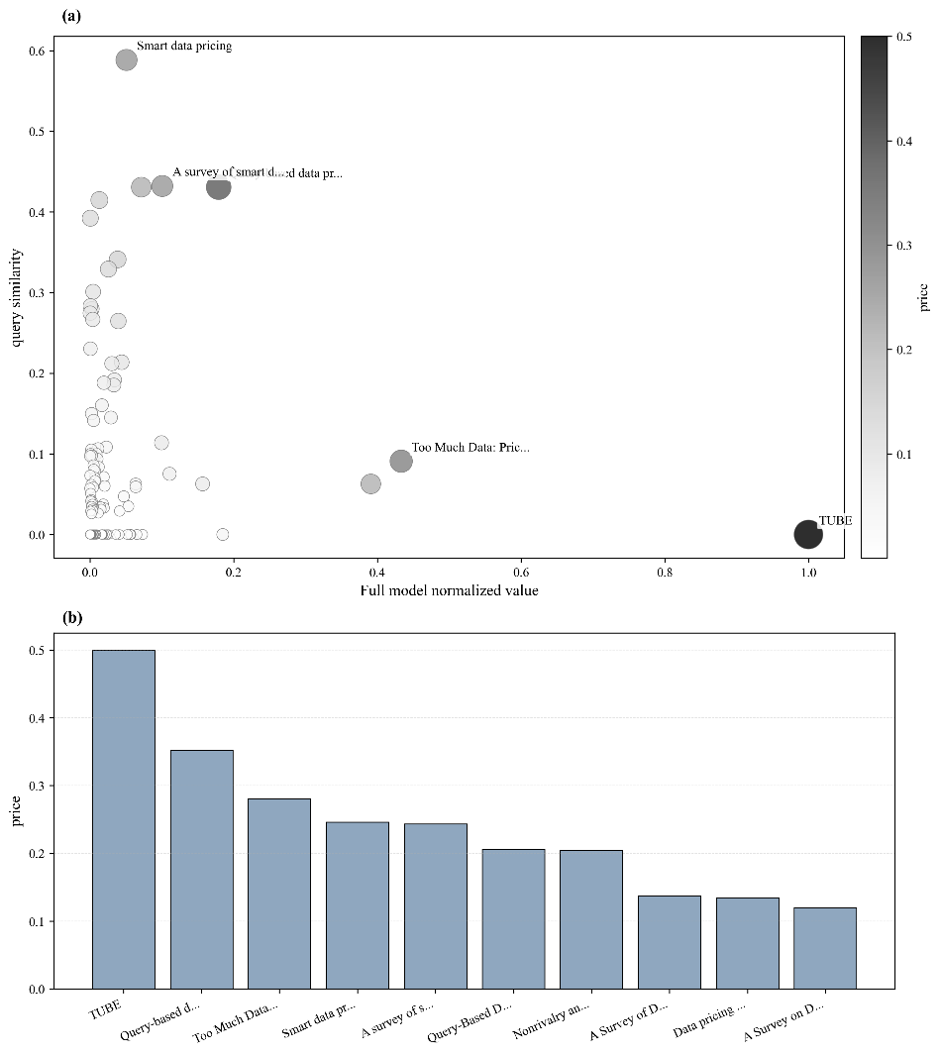
本文进一步设置 Conservative、Base Case、Aggressive、Quality Priority 和 Similarity Priority 五种参数场景。结果显示，五种场景下 Top-5 论文集合保持稳定，说明价格结果对参数变化具有一定鲁棒性。需要说明的是，本文并不将定价实验作为独立的市场价格验证，而是将其作为论文级学术价值评估的应用示范。其意义在于说明：如果论文级价值能够通过引用结构、引用语义、时间和关系信息被细粒度识别，那么该价值就可以进一步进入文献推荐、数据库增值服务和知识型数据要素配置等场景；这种“由评价走向服务配置”的转向，也与信息产品和数据市场研究的应用逻辑相契合[1-2][10-14]。
图 4 需求感知定价结果
Fig. 4 Demand-aware pricing results
图 4 展示了需求感知定价结果。子图 (a) 展示归一化论文级学术价值、query similarity 与价格之间的联合关系；子图 (b) 展示 Base Case 下价格最高的论文。该图的作用不是证明真实市场价格，而是展示论文级学术价值如何作为按需获取场景中的价格生成信号。
因此，RQ3 的答案是：论文级学术价值可以作为需求感知定价的供给侧信号，但本文的定价实验主要用于展示价值信号的应用转化能力，而非验证真实市场价格。
5 讨论
5.1 为什么目标对齐比直接 LLM 评分更重要
本文结果支持一个基本判断：在引用语义分析中，LLM 的核心风险不仅在于输出是否稳定，更在于输入上下文是否真正对应目标被引论文。如果引用上下文与目标论文错配，模型输出即使形式上合理，也会把错误语义赋给错误引用边。对于论文级学术价值传播而言，这种错误比普通分类误差更严重，因为被污染的边权会进一步影响网络中的价值分布。这一点与 citation function、citation intent 和 citation sentiment 研究对上下文边界质量的强调是一致的[29-37]。
因此，本文没有追求对全部引用边强行评分，而是采用保守评分策略：只对目标对齐引用上下文调用语义标注模块，对无法可靠定位的边采用默认回退。该策略虽然降低了语义覆盖率，但提高了语义输入的可信度。对于强调解释性和可信性的科学评价任务，这种保守策略优于盲目扩大 LLM 覆盖率。
这也构成了本文与一般“LLM 评价论文”工作的关键差异。本文并不要求大语言模型直接判断论文是否重要，也不将模型输出作为最终价值，而是先通过目标对齐控制输入质量，再将 LLM 限定为边级语义证据抽取器。最终论文级学术价值仍由透明的加权传播模型计算，使 LLM 输出可以被人工标注验证，价值传播过程也可以被公式解释。这样的设计也呼应了近年来学术文本建模中“让语言模型承担表示或抽取功能，而非直接替代评价机制”的较稳健路径[45-50]。
5.2 论文级价值不是未来引用预测
本文使用未来引用作为外部一致性检验，但并不将未来引用视为唯一真实价值。未来引用数量受到研究主题热度、领域规模、论文可见性、作者声誉和数据库覆盖等多种因素影响。某些具有重要方法价值的论文可能不会在短期内获得大量引用；某些热门话题论文则可能因领域扩张而获得更高被引。关于“被引次数并不等同于学术价值本身”的讨论，在经典引文计量研究中早已有较充分说明[24-27]。
因此，Full model 在主设定中优于传统基线，说明模型与未来影响具有一定一致性；而在稳健性设定中低于 Citation Count，则说明引用数量仍具有短期惯性预测优势。本文模型更适合解释“引用质量和结构如何共同塑造论文级学术价值”，而不是简单预测“未来会被引用多少次”；这种区分也与经典引文计量研究中“影响解释”与“被引预测”并不完全等价的认识一致[24][26]。
这一定位对科学评价尤为重要。如果将未来引用视为唯一目标，模型可能会倾向于复制既有引用惯性，进而强化热门主题和高曝光论文的优势。相反，本文试图识别的是经过语义、时间和关系校准后的论文级学术价值，即一篇论文在主题知识网络中被后续研究实质吸收的程度；这一目标也更接近引用功能研究和关系校准研究试图揭示的“真实知识依赖”[28-39]。
5.3 对科学计量与知识服务的意义
本文的一个概念性贡献在于，将引用语义从“引用行为分类问题”推进为“论文级价值传播问题”。在传统 citation context 研究中，语义分析通常回答某条引用属于何种功能；而在本文框架中，引用语义进一步被转化为网络边权，进而影响论文级学术价值的计算。这使引用语义不再只是解释性标签，而成为科学计量模型中的可计算证据。
这种思路有助于改善传统引文评价中的同质边假设。被引次数和 PageRank 依然重要，因为它们反映了学术共同体的基本关注结构[15-27]；但如果不区分引用质量，就难以解释论文在知识链条中的真实作用。本文模型在与 Citation Count 和 Unweighted PageRank 保持较高相关的同时产生局部重估，说明它既没有脱离既有学术共识，也提供了新的解释维度。
需求感知定价部分则展示了论文级学术价值评估的应用潜力。学术论文越来越多地被嵌入数字图书馆、数据交易平台、知识服务平台和智能检索系统中。对于这些场景，仅知道论文被引次数并不足够，还需要知道论文对特定用户需求的价值。本文的定价机制并不主张给学术论文制定唯一市场价格，而是展示论文级学术价值如何作为知识服务中的价格生成信号。价格由供给侧价值与需求侧匹配共同决定，这比统一平台规则更能反映场景差异[1-2][10-14]。
5.4 局限性与未来研究
本文仍存在若干局限。第一，实验数据规模较小。本文以 data pricing 主题为例，最终包含 105 篇论文和 204 条 citation edges。该规模适合进行目标对齐、人工标注和方法验证，但不足以代表所有学科领域。未来仍需在更大规模、更高引用密度和更多学科主题中验证模型；这一点与大规模开放学术图谱和异构学术网络研究通常依赖更广覆盖数据的经验是一致[40-44][51]。
第二，语义覆盖率仍然有限。最终只有 113 条引用边获得目标对齐语义标注，语义覆盖率为 55.39%。虽然默认回退有助于避免错误语义污染，但也意味着部分引用边没有被细粒度语义校准。未来可通过改进参考文献解析、PDF 结构识别和引用标记定位提高覆盖率；这也是当前引用上下文抽取研究的常见技术瓶颈[29-37]。
第三，本文的语义标注主要依赖单轮结构化提示和有限人工审计，尚未系统比较不同模型、不同提示策略与多轮评审机制下的稳定性差异。第四，需求感知定价部分目前主要作为应用示范，尚未在真实用户平台或交易环境中接受行为层面的外部验证。未来可进一步结合用户点击、下载、收藏和支付行为，对价格生成机制进行场景化评估；这一扩展方向也更接近数据市场和个性化定价研究中的真实应用检验路径[11-14]。
6 结论
本文提出一种目标对齐引用语义驱动的论文级学术价值评估框架，并将其扩展到需求感知定价场景。与传统 Citation Count 和无权 PageRank 不同，本文不再将引用边视为同质连接，而是通过目标对齐引用上下文重建确保引用上下文与目标被引论文准确对应，再利用大语言模型抽取引用位置、引用相关性和引用情感等边级语义证据，并结合时间衰减和共同作者关系惩罚构造加权引用网络，最终计算论文级学术价值。
基于 data pricing 主题的实验表明，本文方法能够在保留引用网络结构共识的同时，对传统引用计数和无权 PageRank 排序产生可解释的局部价值重估。Future citation validation 显示，Full model 在主时间切分下与未来引用影响具有相对更好的外部一致性；人工可靠性验证表明，引用相关性评分与人工判断具有中等正相关；模块消融结果说明，目标对齐引用语义是模型的主要区分信号，时间和关系因素提供局部校准。需求感知定价实验进一步表明，论文级学术价值可以与用户需求相似度结合，形成稳定的按需获取价格建议[2][11][13-14]。
总体而言，本文说明，论文级学术价值评估若要超越传统同质引用边假设，就需要同时关注引用结构、引用语义、时间新近性和关系独立性。目标对齐引用语义为这一目标提供了更细粒度、可解释的边级证据，也为科学文献评价、知识服务配置和学术论文按需获取提供了一条可扩展的计算路径。相较于将论文价值直接交由整体性黑箱评分判断，本文框架通过目标对齐、边级语义证据和可解释网络传播，提供了一条更透明、可审计的论文级学术价值评估路径。该框架并不旨在替代同行评议或专家判断，而是提供一种基于引用结构、引用语义和关系校准的辅助性论文级评价信号。
参考文献
[1] BALAZINSKA M, HOWE B, SUCIU D. Data markets in the cloud: An opportunity for the database community[J]. Proceedings of the VLDB Endowment, 2011, 4(12): 1482-1485. DOI: 10.14778/3402755.3402801.
[2] KOUTRIS P, UPADHYAYA P, BALAZINSKA M, et al. Query-based data pricing[J]. Journal of the ACM, 2015, 62(5): 1-44. DOI: 10.1145/2770870.
[3] DEEP S, KOUTRIS P. QIRANA: A framework for scalable query pricing[C]//Proceedings of the 2017 ACM International Conference on Management of Data. Chicago: ACM, 2017: 699-713. DOI: 10.1145/3035918.3064017.
[4] LI C, MIKLAU G. Pricing aggregate queries in a data marketplace[C]//Proceedings of the 15th International Workshop on the Web and Databases. Scottsdale: ACM, 2012: 19-24.
[5] LIN B R, KIFER D. On arbitrage-free pricing for general data queries[J]. Proceedings of the VLDB Endowment, 2014, 7(9): 757-768. DOI: 10.14778/2732939.2732948.
[6] CHEN C, YUAN Y, WEN Z, et al. GQP: A framework for scalable and effective graph query-based pricing[C]//Proceedings of the 2022 IEEE 38th International Conference on Data Engineering. Kuala Lumpur: IEEE, 2022: 1573-1585. DOI: 10.1109/ICDE53745.2022.00163.
[7] CHEN C, YUAN Y, WEN Z, et al. GShop: Towards flexible pricing for graph statistics[C]//Proceedings of the 2024 IEEE 40th International Conference on Data Engineering. Utrecht: IEEE, 2024: 2612-2624. DOI: 10.1109/ICDE60146.2024.00205.
[8] HOU H, QIAO L, YUAN Y, et al. A scalable query pricing framework for incomplete graph data[C]//Database Systems for Advanced Applications. Tianjin: Springer, 2023: 97-113. DOI: 10.1007/978-3-031-30637-2_7.
[9] ZHU Y, TANG J, TANG X. Pricing influential nodes in online social networks[J]. Proceedings of the VLDB Endowment, 2020, 13(10): 1614-1627. DOI: 10.14778/3401960.3401961.
[10] PEI J. Data pricing: From economics to data science[C]//Proceedings of the 26th ACM SIGKDD International Conference on Knowledge Discovery & Data Mining. New York: ACM, 2020: 3553-3554. DOI: 10.1145/3394486.3406473.
[11] LIANG F, YU W, AN D, et al. A survey on big data market: Pricing, trading and protection[J]. IEEE Access, 2018, 6: 15132-15154. DOI: 10.1109/ACCESS.2018.2806881.
[12] AZCOITIA S A, IORDANOU C, LAOUTARIS N. Understanding the price of data in commercial data marketplaces[C]//Proceedings of the 2023 IEEE 39th International Conference on Data Engineering. Anaheim: IEEE, 2023: 3718-3728. DOI: 10.1109/ICDE55515.2023.00300.
[13] CHOUDHARY V, GHOSE A, MUKHOPADHYAY T, et al. Personalized pricing and quality differentiation[J]. Management Science, 2005, 51(7): 1120-1130. DOI: 10.1287/mnsc.1050.0383.
[14] SHAPIRO C, VARIAN H R. Information rules: A strategic guide to the network economy[M]. Boston: Harvard Business School Press, 1999.
[15] GARFIELD E. Citation indexes for science: A new dimension in documentation through association of ideas[J]. Science, 1955, 122(3159): 108-111. DOI: 10.1126/science.122.3159.108.
[16] PINSKI G, NARIN F. Citation influence for journal aggregates of scientific publications: Theory, with application to the literature of physics[J]. Information Processing & Management, 1976, 12(5): 297-312.
[17] PAGE L, BRIN S, MOTWANI R, et al. The PageRank citation ranking: Bringing order to the web[R]. Stanford: Stanford InfoLab, 1999.
[18] BRIN S, PAGE L. The anatomy of a large-scale hypertextual web search engine[J]. Computer Networks and ISDN Systems, 1998, 30(1-7): 107-117. DOI: 10.1016/S0169-7552(98)00110-X.
[19] KLEINBERG J M. Authoritative sources in a hyperlinked environment[J]. Journal of the ACM, 1999, 46(5): 604-632. DOI: 10.1145/324133.324140.
[20] WALKER D, XIE H, YAN K K, et al. Ranking scientific publications using a model of network traffic[J]. Journal of Statistical Mechanics: Theory and Experiment, 2007, 2007(6): P06010. DOI: 10.1088/1742-5468/2007/06/P06010.
[21] CHEN P, XIE H, MASLOV S, et al. Finding scientific gems with Google’s PageRank algorithm[J]. Journal of Informetrics, 2007, 1(1): 8-15. DOI: 10.1016/j.joi.2006.06.001.
[22] BERGSTROM C T, WEST J D, WISEMAN M A. The Eigenfactor metrics[J]. Journal of Neuroscience, 2008, 28(45): 11433-11434. DOI: 10.1523/JNEUROSCI.0003-08.2008.
[23] HIRSCH J E. An index to quantify an individual’s scientific research output[J]. Proceedings of the National Academy of Sciences, 2005, 102(46): 16569-16572. DOI: 10.1073/pnas.0507655102.
[24] WALTMAN L. A review of the literature on citation impact indicators[J]. Journal of Informetrics, 2016, 10(2): 365-391. DOI: 10.1016/j.joi.2016.02.007.
[25] MOED H F. Citation analysis in research evaluation[M]. Dordrecht: Springer, 2005. DOI: 10.1007/1-4020-3714-7.
[26] BORNMANN L, DANIEL H D. What do citation counts measure? A review of studies on citing behavior[J]. Journal of Documentation, 2008, 64(1): 45-80. DOI: 10.1108/00220410810844150.
[27] RADICCHI F, FORTUNATO S, CASTELLANO C. Universality of citation distributions: Toward an objective measure of scientific impact[J]. Proceedings of the National Academy of Sciences, 2008, 105(45): 17268-17272. DOI: 10.1073/pnas.0806977105.
[28] MORAVCSIK M J, MURUGESAN P. Some results on the function and quality of citations[J]. Social Studies of Science, 1975, 5(1): 86-92. DOI: 10.1177/030631277500500106.
[29] TEUFEL S, SIDDHARTHAN A, TIDHAR D. Automatic classification of citation function[C]//Proceedings of the 2006 Conference on Empirical Methods in Natural Language Processing. Sydney: ACL, 2006: 103-110.
[30] ABU-JBARA A, EZRA J, RADEV D. Purpose and polarity of citation: Towards NLP-based bibliometrics[C]//Proceedings of the 2013 Conference of the North American Chapter of the Association for Computational Linguistics: Human Language Technologies. Atlanta: ACL, 2013: 596-606.
[31] JOCHIM C, SCHÜTZE H. Towards a generic and flexible citation classifier based on a faceted classification scheme[C]//Proceedings of the 24th International Conference on Computational Linguistics. Mumbai: ACL, 2012: 1343-1358.
[32] DONG C, SCHÄFER U. Ensemble-style self-training on citation classification[C]//Proceedings of the 5th International Joint Conference on Natural Language Processing. Chiang Mai: ACL, 2011: 623-631.
[33] FISAS B, RONZANO F, SAGGION H. A multi-layered annotated corpus of scientific papers[C]//Proceedings of the 10th International Conference on Language Resources and Evaluation. Portorož: ELRA, 2016: 3081-3088.
[34] COHAN A, AMMAR W, VAN ZUYLEN M, et al. Structural scaffolds for citation intent classification in scientific publications[C]//Proceedings of the 2019 Conference of the North American Chapter of the Association for Computational Linguistics: Human Language Technologies. Minneapolis: ACL, 2019: 3586-3596. DOI: 10.18653/v1/N19-1361.
[35] ATHAR A. Sentiment analysis of citations using sentence structure-based features[C]//Proceedings of the ACL 2011 Student Session. Portland: ACL, 2011: 81-87.
[36] PRIDE D, KNOTH P. An authoritative approach to citation classification[C]//Proceedings of the ACM/IEEE Joint Conference on Digital Libraries in 2020. Virtual Event, China: ACM, 2020: 337-340. DOI: 10.1145/3383583.3398617.
[37] PERONI S, SHOTTON D. FaBiO and CiTO: Ontologies for describing bibliographic resources and citations[J]. Journal of Web Semantics, 2012, 17: 33-43. DOI: 10.1016/j.websem.2012.08.001.
[38] FOWLER J H, AKSNES D W. Does self-citation pay?[J]. Scientometrics, 2007, 72(3): 427-437. DOI: 10.1007/s11192-007-1777-2.
[39] AKSNES D W. A macro study of self-citation[J]. Scientometrics, 2003, 56(2): 235-246. DOI: 10.1023/A:1021919228368.
[40] SUN Y, HAN J, YAN X, et al. PathSim: Meta path-based top-k similarity search in heterogeneous information networks[J]. Proceedings of the VLDB Endowment, 2011, 4(11): 992-1003. DOI: 10.14778/3402707.3402736.
[41] TANG J, ZHANG J, YAO L, et al. ArnetMiner: Extraction and mining of academic social networks[C]//Proceedings of the 14th ACM SIGKDD International Conference on Knowledge Discovery and Data Mining. Las Vegas: ACM, 2008: 990-998. DOI: 10.1145/1401890.1402008.
[42] DONG Y, CHAWLA N V, SWAMI A. metapath2vec: Scalable representation learning for heterogeneous networks[C]//Proceedings of the 23rd ACM SIGKDD International Conference on Knowledge Discovery and Data Mining. Halifax: ACM, 2017: 135-144. DOI: 10.1145/3097983.3098036.
[43] SHI C, LI Y, ZHANG J, et al. A survey of heterogeneous information network analysis[J]. IEEE Transactions on Knowledge and Data Engineering, 2017, 29(1): 17-37. DOI: 10.1109/TKDE.2016.2598561.
[44] WANG X, JI H, SHI C, et al. Heterogeneous graph attention network[C]//Proceedings of the World Wide Web Conference. San Francisco: ACM, 2019: 2022-2032. DOI: 10.1145/3308558.3313562.
[45] DEVLIN J, CHANG M W, LEE K, et al. BERT: Pre-training of deep bidirectional transformers for language understanding[C]//Proceedings of the 2019 Conference of the North American Chapter of the Association for Computational Linguistics: Human Language Technologies. Minneapolis: ACL, 2019: 4171-4186. DOI: 10.18653/v1/N19-1423.
[46] BELTAGY I, LO K, COHAN A. SciBERT: A pretrained language model for scientific text[C]//Proceedings of the 2019 Conference on Empirical Methods in Natural Language Processing and the 9th International Joint Conference on Natural Language Processing. Hong Kong: ACL, 2019: 3615-3620. DOI: 10.18653/v1/D19-1371.
[47] COHAN A, FELDMAN S, BELTAGY I, et al. SPECTER: Document-level representation learning using citation-informed transformers[C]//Proceedings of the 58th Annual Meeting of the Association for Computational Linguistics. Online: ACL, 2020: 2270-2282. DOI: 10.18653/v1/2020.acl-main.207.
[48] REIMERS N, GUREVYCH I. Sentence-BERT: Sentence embeddings using Siamese BERT-networks[C]//Proceedings of the 2019 Conference on Empirical Methods in Natural Language Processing and the 9th International Joint Conference on Natural Language Processing. Hong Kong: ACL, 2019: 3982-3992. DOI: 10.18653/v1/D19-1410.
[49] BROWN T B, MANN B, RYDER N, et al. Language models are few-shot learners[C]//Advances in Neural Information Processing Systems. Vancouver: Curran Associates, 2020, 33: 1877-1901.
[50] OUYANG L, WU J, JIANG X, et al. Training language models to follow instructions with human feedback[C]//Advances in Neural Information Processing Systems. New Orleans: Curran Associates, 2022, 35: 27730-27744.
[51] PRIEM J, PIWOWAR H, ORR R. OpenAlex: A fully-open index of scholarly works, authors, venues, institutions, and concepts[EB/OL]. [2026-05-16]. https://arxiv.org/abs/2205.01833.
[52] DEEPSEEK-AI. DeepSeek-V3 technical report[EB/OL]. [2026-05-18]. https://arxiv.org/abs/2412.19437.
[53] DEEPSEEK-AI. DeepSeek-R1: Incentivizing reasoning capability in LLMs via reinforcement learning[EB/OL]. [2026-05-18]. https://arxiv.org/abs/2501.12948.

